# Realiza las siguientes consultas:

1. Nombre y categoría de todos los pokemon.

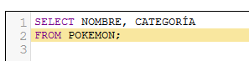

1. Nombre, peso y altura ordenado por nombre de manera ascendente.

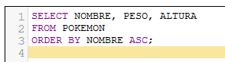

1. Nombre, peso y altura ordenado por altura y peso, descendiente y ascendiente respectivamente.

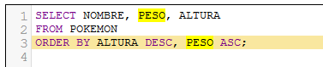

1. Listado de los pokemon almacenados, ordenados por Defensa.

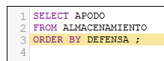

1. Listado de los pokemon almacenados, con una vida mayor que 120 y un ataque menor de 80.

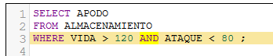

1. Listado de los pokemon almacenados con un especial menor que el ataque.

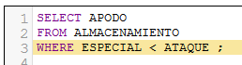

1. Listado de todos los pokemon indicando un campo dato donde ponga: “Número de Pokedex #100”. Quiero que se vea ese número de pokedex, el nombre y su descripción.

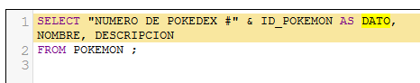

1. Listado de movimientos.

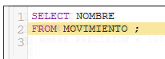

1. Listado de movimientos ordenado por potencia.

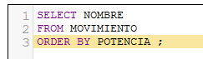

1. 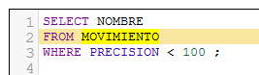Listado de movimientos con precisión menor de 100.
2. Listado de movimientos que causen un estado.

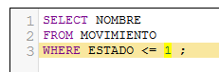

1. Listado de movimientos cuyo nombre contenga la palabra hielo.

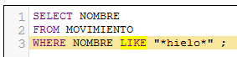

1. Listado de movimientos cuya descripción contenga la palabra vida.

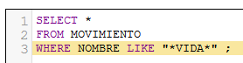

1. 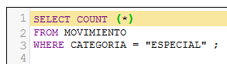Número de movimientos de la categoría especial.
2. Número de movimientos de la categoría estado.

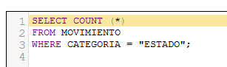

1. 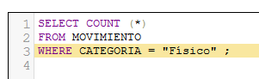Número de movimientos de la categoría físico.
2. Extrae la media del ataque de los pokemon.



1. Listado de categorías.



1. Número de pokemon que hay por categoría.

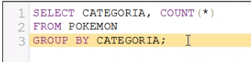

1. Muestra el nombre del pokemon y el nombre de uno de sus tipos.

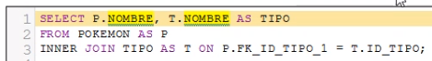

1. Muestra los apodos de los pokemon almacenados y su primer movimiento.

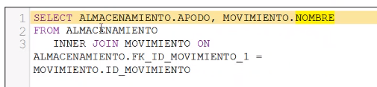

1. Muestra los apodos de los pokemon almacenados y su nombre.

